Velká klínecká

Třetí ročník slavného běžeckého závodu okolo Klínce – podzimní kolo
Pořádá: Obec Klínec ve spolupráci s TJ Klínec

Datum konání: sobota 22. 10. 2016
Místo prezentace, šatny: fotbalové hřiště TJ Klínec, Klínec 265, 252 10, Klínec, v případě nepříznivého počasí tělocvična TJ Klínec, Klínec 142, 252 10,
Čas prezentace: od 13:00 hod, konec prezentace 14:20 hod (děti), 15:00 (dospělí, tratě 3 a 9 km)
Parkování: naproti hřišti (podél příjezdové komunikace), místní komunikace pod hřištěm za tělocvičnou, v areálu tělocvičny, v areálu obecního úřadu, Klínec 138 (pod tělocvičnou).
Délky tratí: 100 m, 400 m, 1200 m, 3,0 km, 9,0 km
Trať: dětské tratě – na fotbalovém hřišti (100, 400 m) nebo asfaltová místní komunikace (v případě nepříznivého počasí)
ostatní: polní a lesní cesty v okolí Klínce a Trnové
Start první, nejmladší dětské kategorie: 14:30 hod
Vyhlášení vítězů dětských kategorií: 15:05 hod
Start 9 km 15:25, start 3 km 15:30
Vyhlášení vítězů: předpoklad v 16:30 hod (po doběhnutí všech závodníků).
Podrobné informace o startovních časech a délkách tratí – rozpis kategorií.
Startovné: děti do 13 let 10 Kč, ostatní 50,- Kč
Občerstvení: „Pod pergolou“ hřiště Klínec nebo „Peklo“ pod tělocvičnou Klínec.

Informace a přihlášky (uveďte jméno, příjmení, datum narození, délku tratě): Markéta Polívková, marketa.polivkova@obecklinec.eu, tel. 776 700 346
Mapa centra
V případě nepříznivého počasí tělocvična, jinak hřiště:
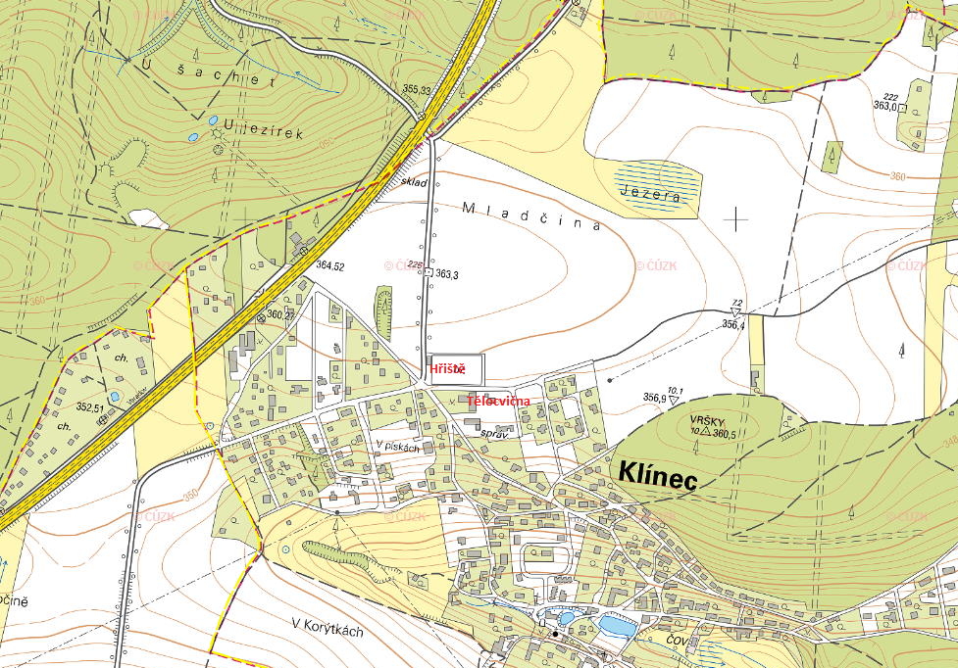
Parkování
